Hoofdstuk 1 – Warmte, milieu, broeikaseffect (korte leerling versie 20210111)

In deze les leren we waarom men spreekt van “broeikas-effect” en hoe het komt dat de aarde opwarmt.

1.De broeikas in het klein

Vraag: Waarom is het dan in een broeikas zo warm?

Antwoord: Dat zit ’m in vier stappen (leer die uit je hoofd)
Stap 1: Zonnestraling komt de broeikas binnen (Nr. 1 op de afbeelding)
Stap 2: Zonne-energie wordt door alles wat zich in de broeikas bevindt, omgezet in warmte. Alles wordt warm! (Nr. 2 op de afbeelding)
Stap 3: De hitte wordt gedeeltelijk teruggekaatst en verlaat de broeikas dwars door het glas naar buiten (Nr. 3 op de afbeelding)
Stap 4: Een klein deel van de teruggekaatste warmte wordt tegengehouden door het glazen dak van de broeikas en blijft binnen. Hierdoor wordt het in de broeikas warmer. (Nr. 4 van de afbeelding)

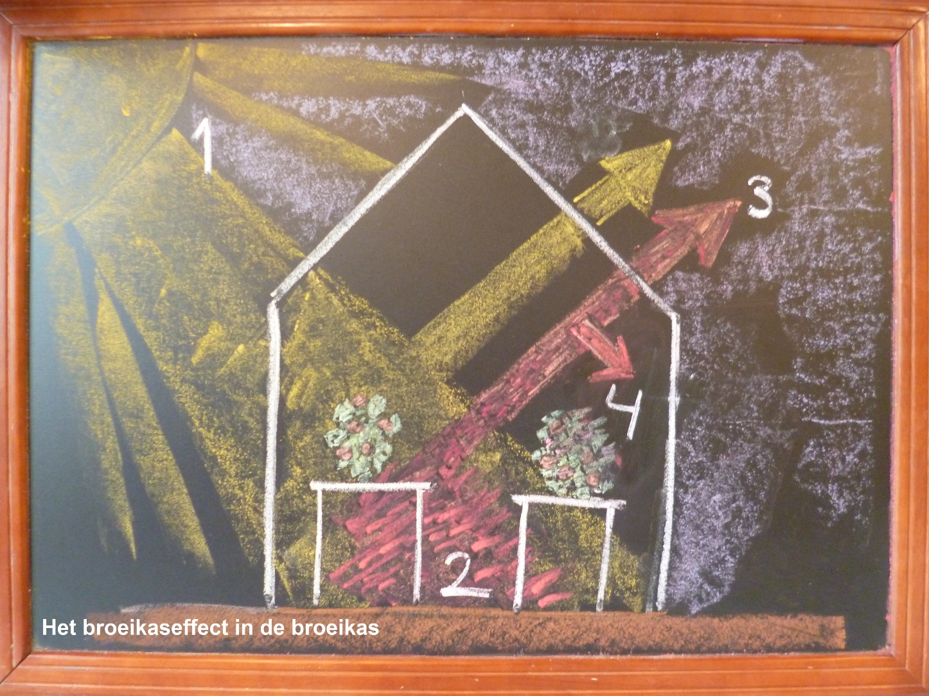

2. De aarde in het groot
We kunnen wat er met de aarde in het groot gebeurt begrijpen met dezelfde vier stappen die we zagen bij de broeikas in het klein.

Vraag: Waarom wordt het op aarde steeds warmer?
Antwoord: Dat zit ’m in vier stappen (leer die uit je hoofd)

Stap 1: Zonnestraling komt de atmosfeer binnen (Nr. 1 op de afbeelding)
Stap 2: Zonne-energie wordt door alles wat zich op aarde bevindt, omgezet in warmte. Alles wordt warm! (Nr. 2 op de afbeelding)
Stap 3: De hitte wordt gedeeltelijk teruggekaatst in de atmosfeer en verlaat de atmosfeer dwars door de “mantel” van uitlaatgassen die zich om de aarde bevindt. (Nr. 3 op de afbeelding)
Stap 4: Een klein deel van de teruggekaatste warmte wordt tegengehouden door de “mantel” van uitlaatgassen en blijft dus binnen de atmosfeer hangen. Hierdoor wordt het op aarde warmer. (Nr. 4 van de afbeelding)

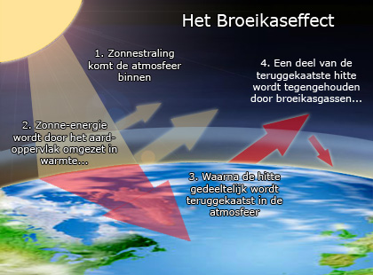
Conclusie:
Wat zich in de broeikas in het klein voltrekt, gebeurt met de aarde in het groot. De
grijze band van uitlaatgassen om de aarde zich laat vergelijken met het glazen dak
van de broeikas. Ze doen precies hetzelfde, namelijk warmte vast houden.

0-0-0-0-0

